

PAUTA ACTIVIDADES: ¿ES CONGRUENTE O NO LO ES?

- Observa las siguientes figuras y escribe la misma letra entre aquellas figuras congruentes.

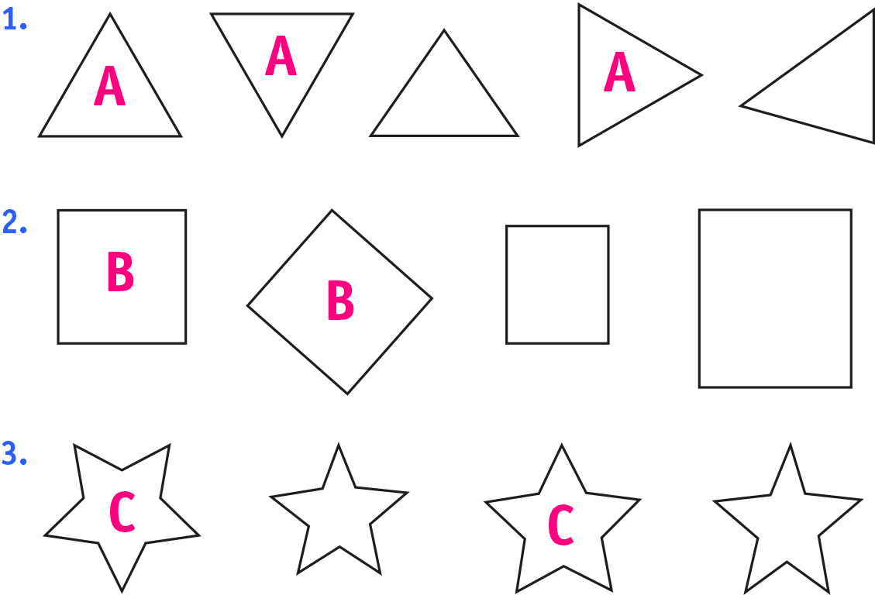

- Selecciona la figura que no es congruente y explica por qué no lo es.
En los triángulos el tercero porque no tienen la misma medida de lados, aunque tenga la misma medida de ángulos. El último triángulo no tiene la misma medida de todos sus lados ni de todos sus ángulos

- Dibuja en la cuadrícula dos figuras congruentes a la presentada y explica por qué es congruente.
Hay muchas posibilidades, pero todas ellas cumplen la condición de tener la misma medida de ángulos y de lados. Pueden estar las figuras rotadas, trasladadas o reflejadas, pero las características antes mencionadas no varían.

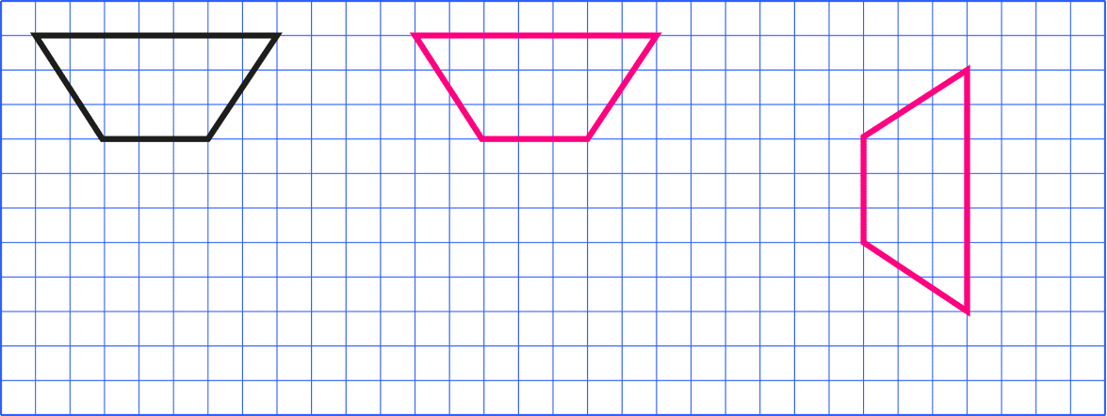




Elaborado por: Fundación Gabriel & Mary Mustakis
Imágenes y texto modificado por: Ministerio de Educación de Chile

